**Приложение 1**

**Справка**

**о проведении предметной недели в начальных классах в МБОУ школа №12 г. Феодосии С 11.12.23 г. по 15.12.23 г.**

***Цель:*** формировать положительную мотивацию учебной деятельности обучающихся.

***Задачи:*** совершенствование профессионального мастерства педагогов через подготовку, организацию и проведение внеклассных мероприятий.

* вовлечение родителей в учебно-воспитательный процесс;
* Создание условий  для проявления и дальнейшего развития индивидуальных и творческих способностей каждого обучающегося.

На протяжении многих лет в нашей школе проводится неделя начальных классов. Ежегодно с огромным удовольствием участвуют обучающиеся 1-4 классов в различных мероприятиях в рамках проведения недели. С большой ответственностью относятся учителя к подготовке и проведению, используя различные формы и методы проведения уроков, внеклассных мероприятий.

Неделя начальных классов проводилась  ***с*  11.12.2023г. по 15.12.2023г** . План проведения недели заранее обсуждался на заседании методического объединения учителей начальных классов. Такие мероприятия в начальной школе — это праздник длиною в целую неделю. Это было увлекательное путешествие по учебным наукам: математике и русскому языку, литературному чтению, окружающему миру. Проводимые занятия отмечались разнообразием приёмов и методов обучения, форм организации в соответствии с требованиями ФГОС НОО. Учителя стараются работать творчески, так как современный урок - это творчество самого учителя, его стремление к проявлению профессиональной индивидуальности. На уроках в начальной школе ученики совершали интересные открытия, увлекательные путешествия, наблюдения, проявив неиссякаемую радость познания.

***План проведения предметной недели***

## С 11.12.23 г. по 15.12.23 г.

|  |  |  |  |
| --- | --- | --- | --- |
| **№ п/п** | **Наименование мероприятия** | **Ответственный** | **Дата проведения**  **Участники** |
| 1. | ***Открытие предметной недели.***  1.Знакомство с планом мероприятий. 2.Мастерская Деда Мороза | Учителя 1-4 классов | **11.12.**  1-4 кл. |
| 2. | ***День литературного чтения***  1) «Путешествие по сказкам»- викторина 2) Конкурс «Лучший чтец» 3) Конкурс рисунков для 1 класса «Оживи букву» | Учителя начальных классов | **12.12.**  1-4 кл. |
| 3. | ***День русского языка***  1)Внеклассное мероприятие «Знатоки русского языка». 2) «Король и королева письма» | Учителя начальных классов | **13.12**  1-4 кл. |
| 4. | ***День математики***  1) Олимпиада по математике 1-4 класс | Учителя начальных классов | **14.12**  1-4 кл. |
| 5. | ***День интеллектуальных способностей* 1.**Мероприятие «В мире природы» **2.Закрытие недели начальных классов.** Подведение итогов предметной недели, награждение участников недели. | Учителя нач.кл | **15.12.**  1-4 кл. |

**Первый день недели – 11 декабря –**

1.Открытие предметной недели прошлов торжественной обстановке. На линейке был дан старт всем мероприятиям.

2.Развлекательно-познавательная игра для детей “Сто к одному”.Ребята первых, вторых, третьих, четвёртых классов участвовали в данной викторине и показали свои знания по всем учебным предметам. Также - выставка поделок “Мастерская Деда Мороза”.

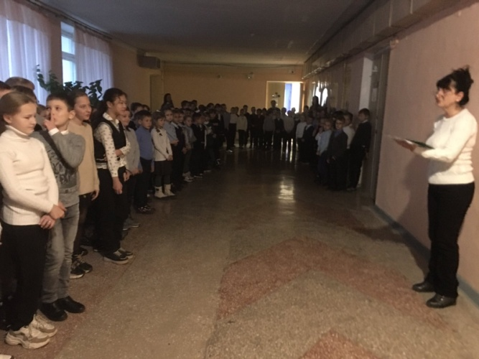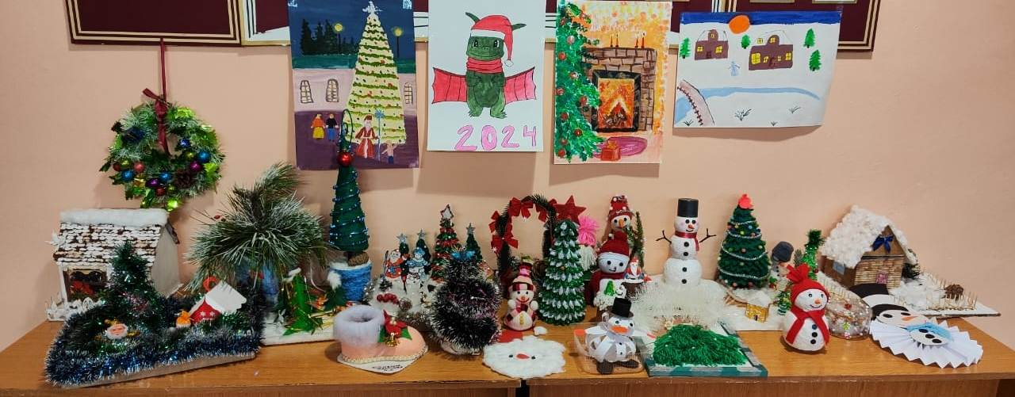

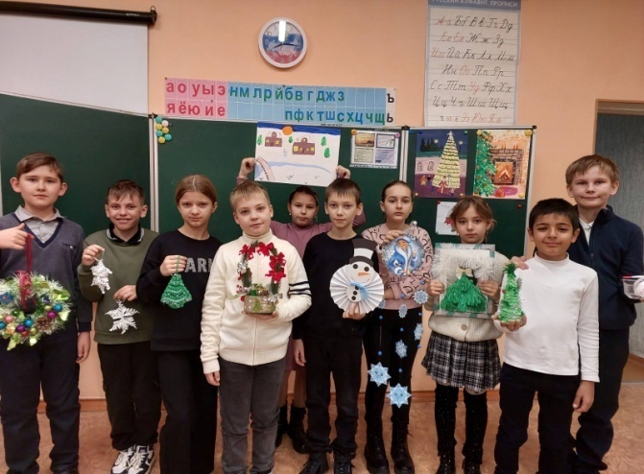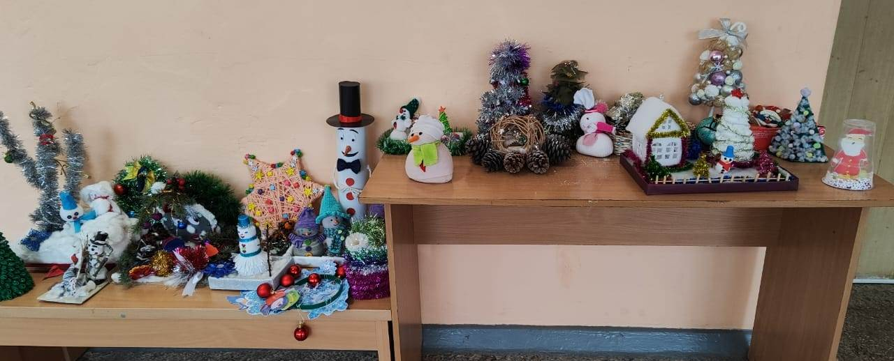

**Во вторник, 12 декабря –**

1. ***День литературного чтения:* Ребята со 2-4 классы разделились на команды и участвовали в конкурсе:** 1) **«Путешествие по сказкам».** Затем выявили лучшего чтеца по первым, вторым, третьим и четвёртым классам 2) Конкурс **«Лучший чтец»** 3) Конкурс рисунков **Волшебное превращение букв.** (1 классы) 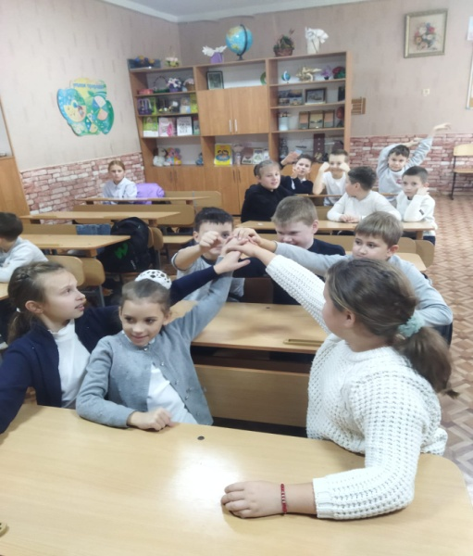 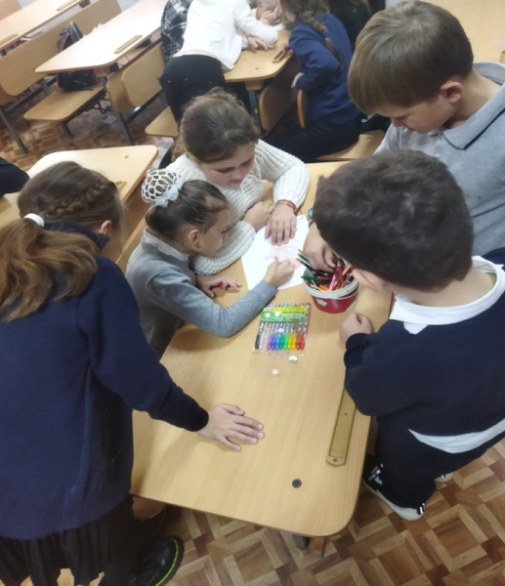 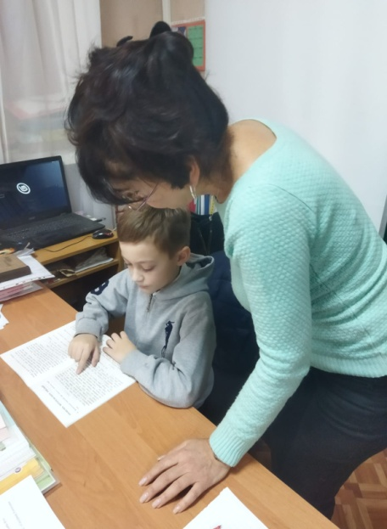 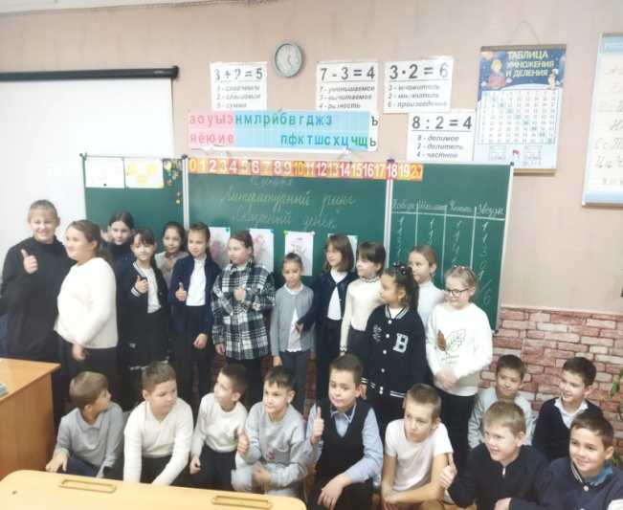 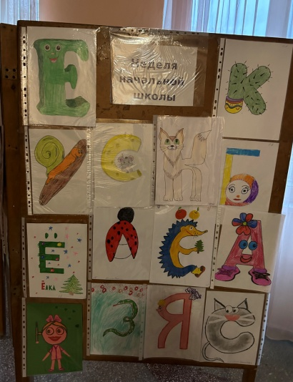 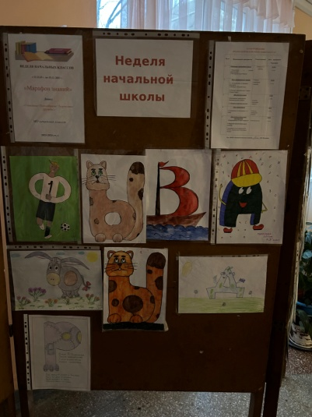

***РЕЗУЛЬТАТЫ КОНКУРСА***  ***«Лучший чтец»***

|  |  |  |  |
| --- | --- | --- | --- |
| ***№ п/п*** | ***ФИ участника*** | ***Класс*** | ***Место*** |
| 1. | Ваулина Анастасия | 1-а | III |
| 2. | Ижукина Варвара | 1-а | III |
| 3. | Климов Давид | 1-б | II |
| 4. | Киркун Семён | 1-б | I |
| 5. | Козлов Семён | 2-а | I |
| 6. | Могило Николай | 2- а | III |
| 7. | Тычинская Анна | 2 –б | II |
| 8. | Гришков Максим | 2 -б | III |
| 9. | Маковкина Анастасия | 3-а | II |
| 10. | Курило Иван | 3-а | II |
| 11. | Иванина Полина | 3 –б | I |
| 12. | Максименко Дмитрий | 3 -б | III |
| 13. | Бондарева Ева | 4-а | II |
| 14. | Киркун Полина | 4 -а | II |
| 15. | Тымченко Виталий | 4- б | I |
| 16. | Лемещенко Валентина | 4-б | III |

**В среду, 13 декабря - *День русского языка***

1)Внеклассное мероприятие **«Знатоки русского языка» -** сборные команды со 2-4 классы показали свои знания в викторине «Знатоки русского языка».  2) **«Король и королева письма»** - ученики со 2-4 классы показали свое умение каллиграфического письма.

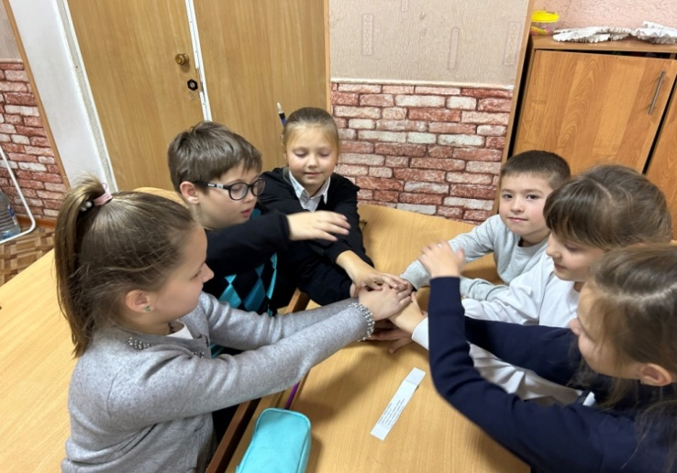 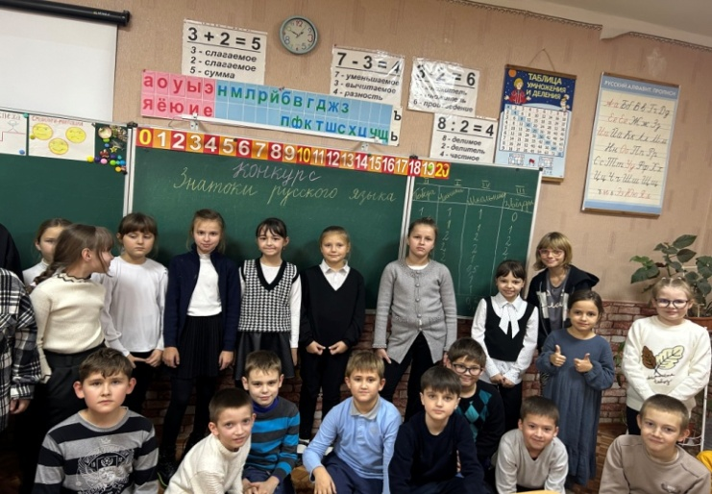

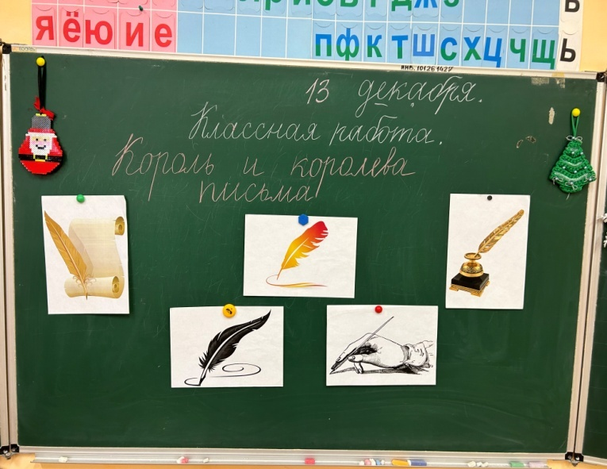 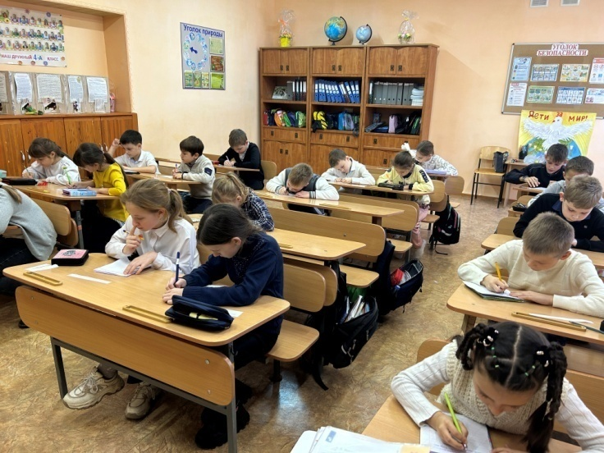

***РЕЗУЛЬТАТЫ КАЛЛИГРАФИЧЕСКОГО КОНКУРСА***

***«КОРОЛЬ И КОРОЛЕВА ПИСЬМА»***

|  |  |  |  |
| --- | --- | --- | --- |
| ***№ п/п*** | ***ФИ участника*** | ***Класс*** | ***Место*** |
| 1. | Ижукина Варвара | 1-а | I |
| 2. | Киркун Семён | 1-б | II |
| 3. | Бовсуновский Даниил | 1-б | III |
| 4. | Тычинская Алина | 2-б | III |
| 5. | Акивнева Сание | 2-б | III |
| 6. | Обухова Снежана | 3-а | I |
| 7. | Иванина Полина | 3-б | I |
| 8 | Рожков Роман | 3 -б | II |
| 9. | Мороз Мария | 3- а | II |
| 10. | Пинчук Сергей | 3-б | III |
| 11. | Дитяткина Елизавета | 4 -б | I |
| 12. | Штука Станислав | 4- а | II |
| 13. | Климова Маргарита | 4-а | III |

**В четверг, 14 декабря**,

***День математики*** 1) Олимпиада по математике 1-4 класс. Учащиеся начальных классов приняли участие в викторине и показали свои знания по математике в интеллектуальной игре «Математический ринг».

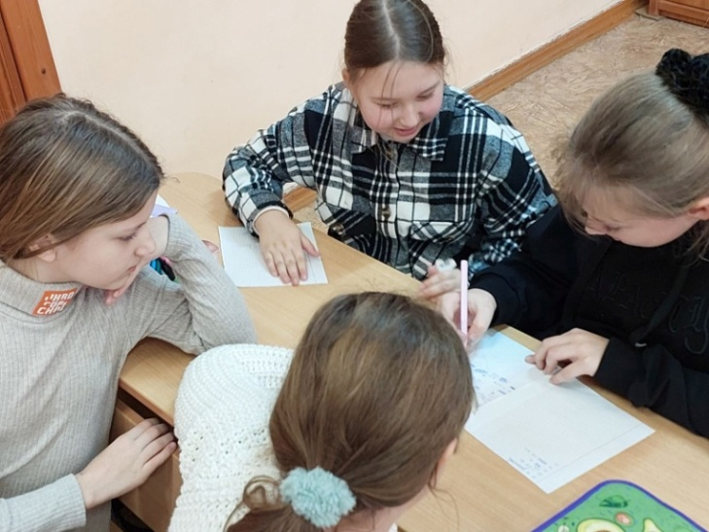 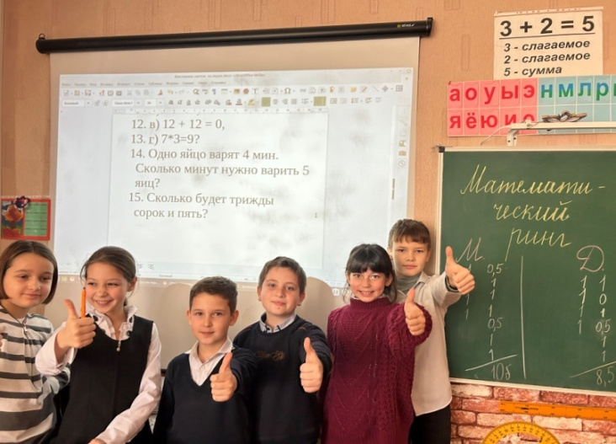

**В пятницу, 15.12 – *День интеллектуальных способностей***

**1.**Мероприятие «В мире природы» **2.Закрытие недели начальных классов.** Подведение итогов предметной недели, награждение участников недели.

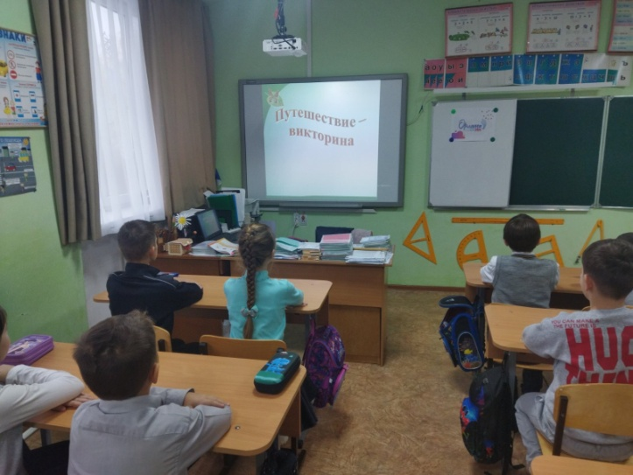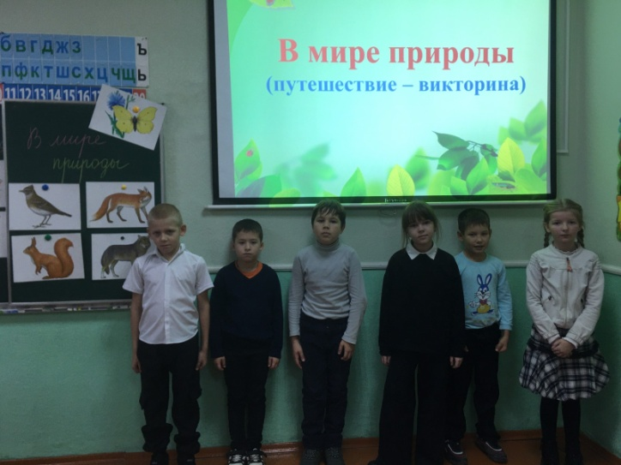

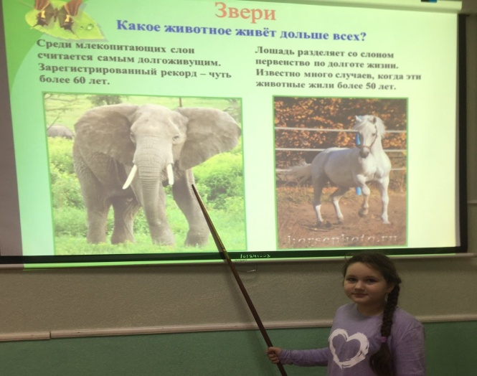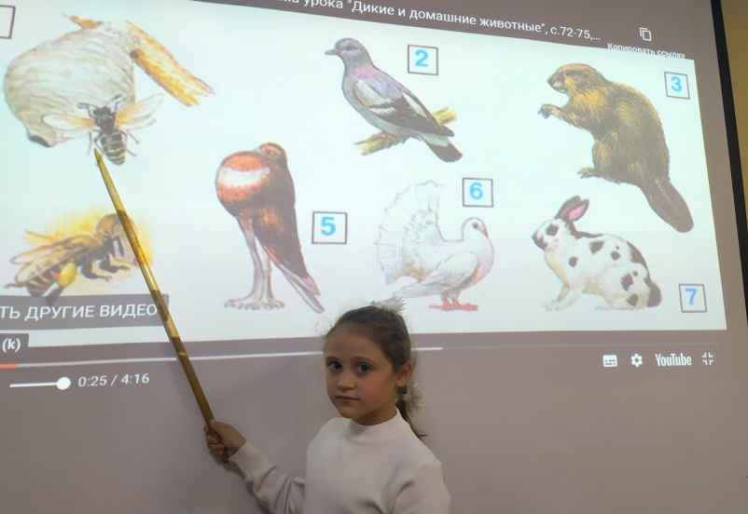

**Подведение итогов предметной недели,**

**награждение участников недели.**

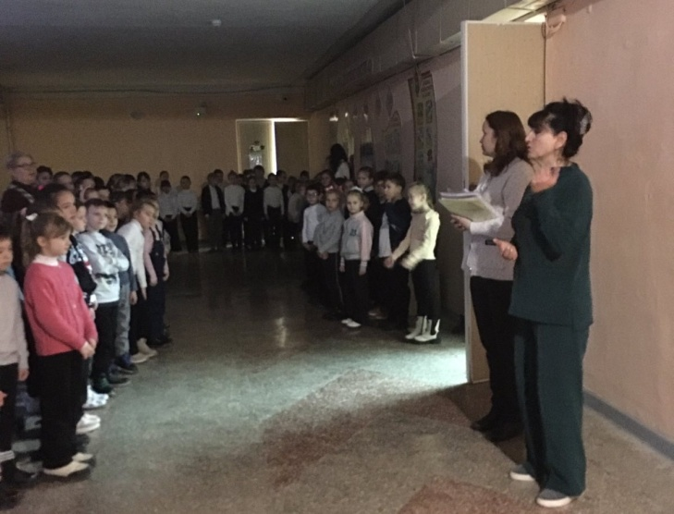 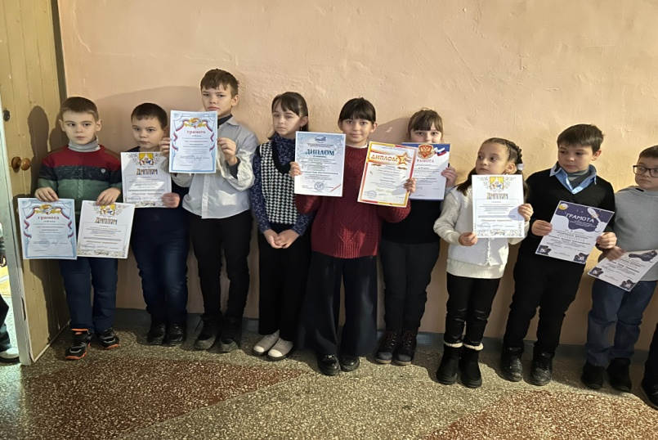 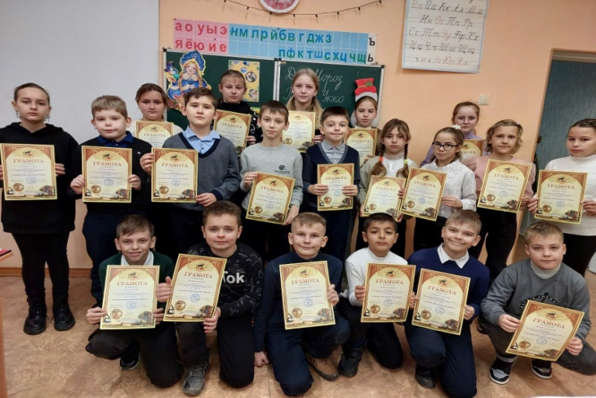 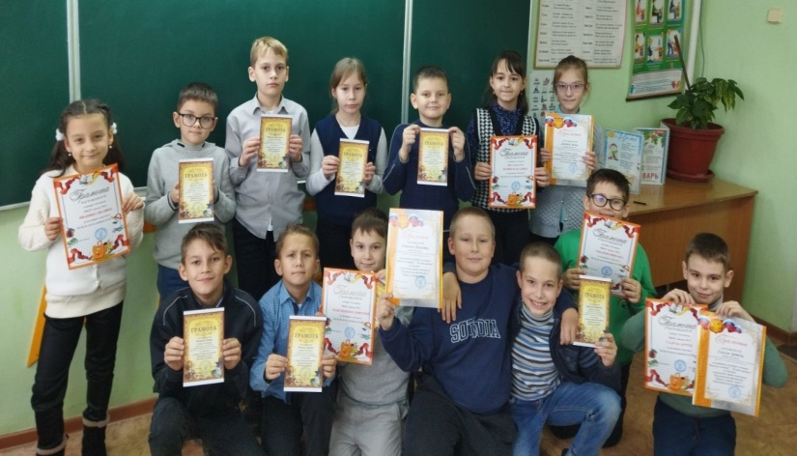

Дети проявили огромный интерес ко всем событиям недели, стали активными участниками и увидели результат своего труда. Ребята поняли, что учебные занятия нужны в реальной жизни. Что их деятельность была оценена учителями, сверстниками и родителями. Предметная неделя научила детей сотрудничать друг с другом, радоваться успехам других, а это поможет реализовать класс как команду. Большое спасибо учителям, родителям и обучающимся, принявшим участие в насыщенной, интересной, познавательной неделе.

**Зам.директора по УВР О.М.Головко**